Handlungsanleitung

KI-Lernen gestalten - Das KI-Chatbot-Lernframework
Mit KI-Chatbots wie ChatGPT kann völlig neu gelernt werden, weil diese bereits in den Gratisversionen als Trainer*in agieren und sogar Lernmedien erstellen können. Dadurch wird das klassische Lernarrangement (Lernframework) vom Kopf auf die Füße gestellt. Lehrende müssen dadurch künftig kaum noch Fachinhalte selbst vermitteln, sondern können sich vielmehr auf die Gestaltung des sozialen Rahmens des KI-Lernens fokussieren.
Ziel: Selbstbestimmt und agil mit KI-Chatbots arbeiten und lernen

Benötigtes Material: PC, Internet, Office-Anwendung, ChatGPT oder vergleichbarer KI-Chatbot

Dauer: Je nach Aufgabenstellung verschieden. Mindestens 30 Minuten bis zu mehreren Stunden.

Das Arbeiten und Lernen mit KI-Chatbots verwebt sich in bestehende klassische Tätigkeiten und Unterrichtsprozesse. Dieses KI-Chatbot-Doing ist aber herausfordernd, weil KI-Chatbots auf die gleiche Fragestellung selten die gleiche Antwort geben. Manchmal ist eine Antwort ungenügend oder falsch. Erst im Wechselspiel aus Fragen und Nachfragen stellen – dem sogenannten Promptengineering – entstehen optimale Ergebnisse. Das ist ungewohnt und muss geübt und verfeinert werden, damit versiertes Erfahrungswissen beim Verwenden von KI-Chatbots entstehen kann. Der prozedurale Rahmen, wie KI gestützt erfolgreich gelernt wird, ist deshalb entscheidend, damit sich dieses Erfahrungswissen auch optimal herausbilden kann. Deshalb wurde ein so genanntes KI-Chatbot-Lernframework entwickelt, das vom SCRUM-Ansatz inspiriert wurde (EDU-Scrum). Dahinter steht eine pragmatische Philosophie des empirischen agilen Arbeitens.

Wie geht das?
Das Besondere beim KI-Chatbot-Lernframework ist, dass Lehrende und Lernende gemeinsam sofort mit „kleinen“ Aufgaben beginnen können und mit der Zeit automatisch immer mehr Erfahrung beim KI-Chatbot-Lernen sammeln. So verfeinern sie im Zeitverlauf automatisch ihr Erfahrungswissen, und können immer komplexere Lernaufträge bewältigen.
Das KI-Chatbot-Lernframework ist sozusagen ein systematischer Schritt-für-Schritt-Ansatz, um Lernziele selbstgesteuert zu erreichen. Dadurch entwickeln die Lernenden auf der Basis des eigenen „hier und jetzt“ ihre eigenen Lernergebnisse beim Erledigen zuvor klassischer Tätigkeiten mit Hilfe von KI-Chatbots. Festgelegte Rückmeldeschleifen sichern den Lernerfolg und Rahmen das KI-Chatbot-Lernen ein. Kontinuierliche Transparenz, Inspektion und Adaption sind dabei der Schlüssel des agilen Denkens und zentraler Teil des Lernerfolgs.

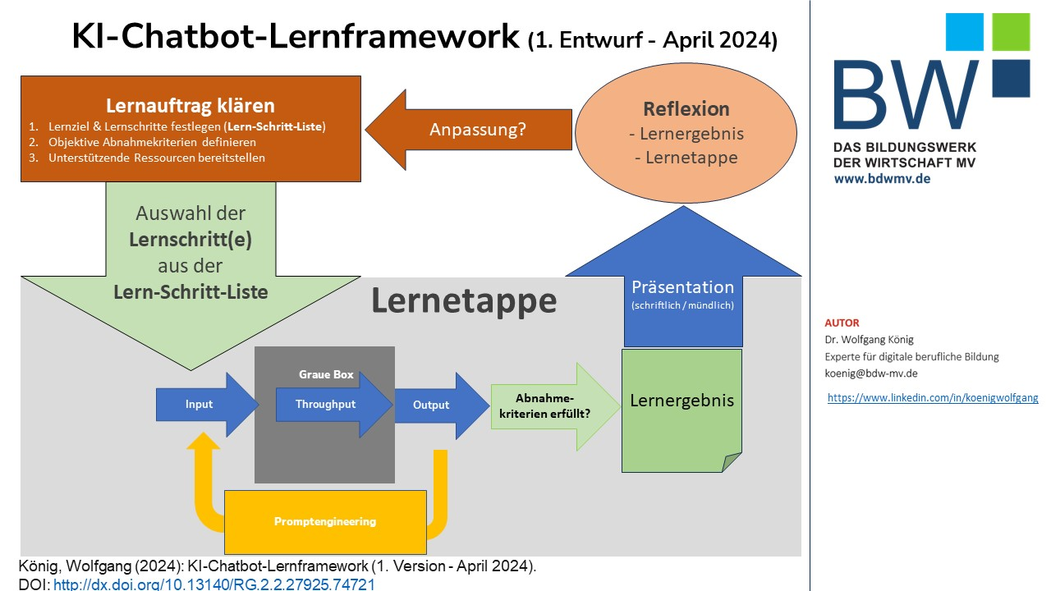

Zentrale Schritte:
- Definition und Kommunikation eines Lernziels, das mit Hilfe eines oder mehrerer verschiedener KI-Chatbots gelernt werden soll.
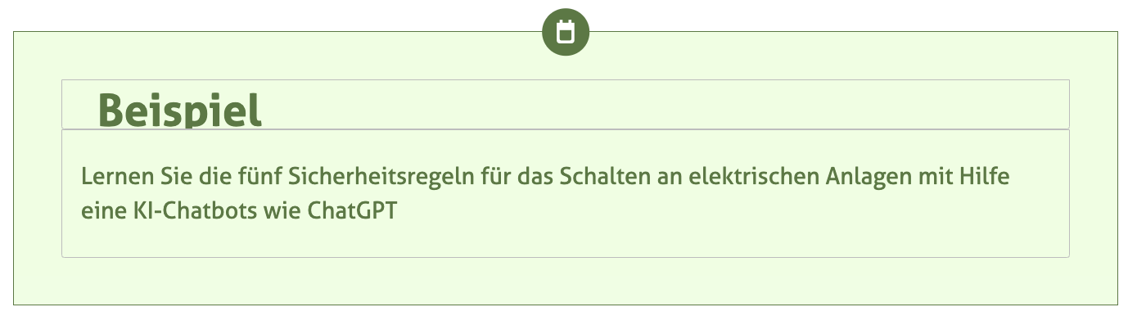
- Überlegen Sie vorab, welche Schritte voraussichtlich notwendig sind, um mit Hilfe eines KI-Chatbots das Lernziel zu erreichen. Wenn die Lernenden beispielsweise noch nicht mit KI-Chatbots gearbeitet haben, dann müsste der erste Schritt eine Frage an den KI-Chatbot sein, wie dieser bedient wird. Als Folgeschritt müsste nach den eigentlichen Lerninhalten so lange gefragt und nachgefragt werden, bis ein optimales Lernergebnis erreicht worden ist. Diese Überlegungen sind die erste Basis einer Lern-Schritt-Liste, die im Zeitverlauf immer wieder auch angepasst werden kann.
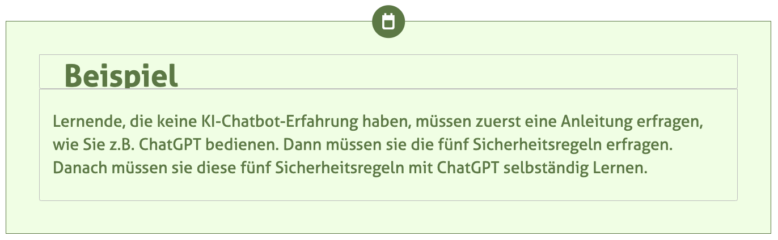
- Diese Lern-Schritt-Liste kann vom Lehrenden allein, oder aber auch gemeinsam mit den Lernenden erarbeitet werden. Dabei werden auch Abnahmekriterien definiert, an denen die Lernenden erkennen können, wann sie das jeweilige Ziel eines Lernschrittes erreicht haben. Beispielsweise müssen sie alle fünf Sicherheitsregeln für das Schalten an elektrischen Anlagen in der richtigen Reihenfolge korrekt wiedergeben.
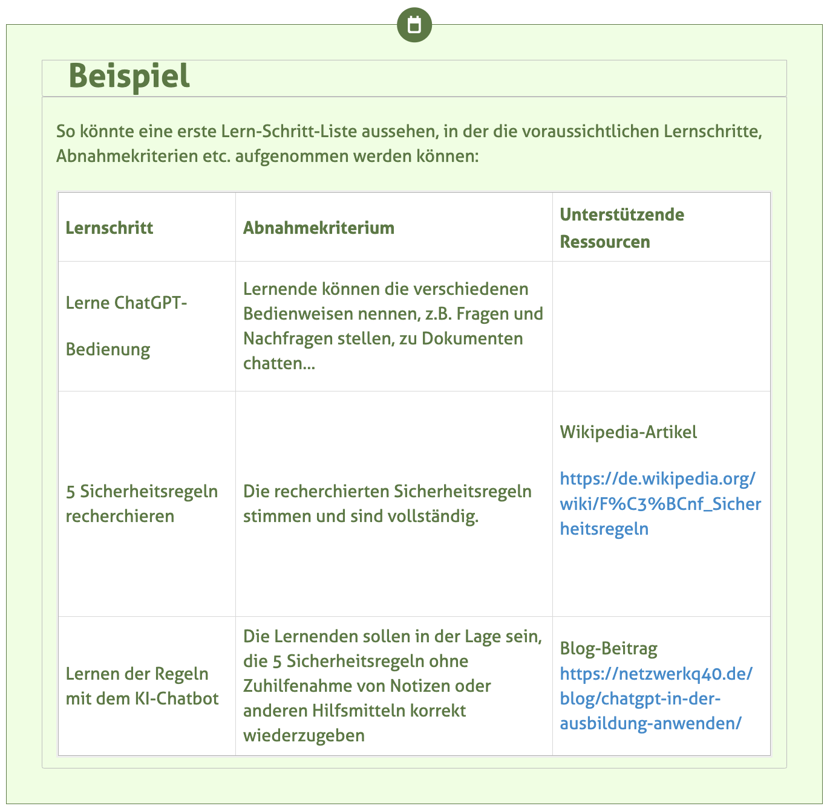
- Start der Lernetappe. Jetzt beginnt die eigentliche Arbeit mit dem KI-Chatbot. Die Lernenden bearbeiten die ersten Lernschritte aus der Lern-Schritt-Liste mit Hilfe des KI-Chatbot-Doing-Kreislaufs, der im „Graue-Box-Modell der Chatbot-Didaktik“ https://wb-web.de/aktuelles/warum-ein-chatbot-didaktik-modell.html vorgesehen ist. Das geschieht so lange, bis die definierten Abnahmekriterien erfüllt sind. Dies ist dann das aktuelle Lernergebnis. Lehrende können zum Chatbot-Doing auch zusätzliches Informationsmaterial bereitstellen, auf das die Lernenden ergänzend zugreifen können. Hier kommt es auf den Einzelfall an, ob dies sinnvoll ist. Es ist auch nicht „schlimm“, wenn im Prozess festgestellt wird, dass mehr Zusatzinformationen nötig gewesen wären. Auf Basis dieses Erfahrungslernens wird die kommende Lernetappe entsprechend gestaltet.
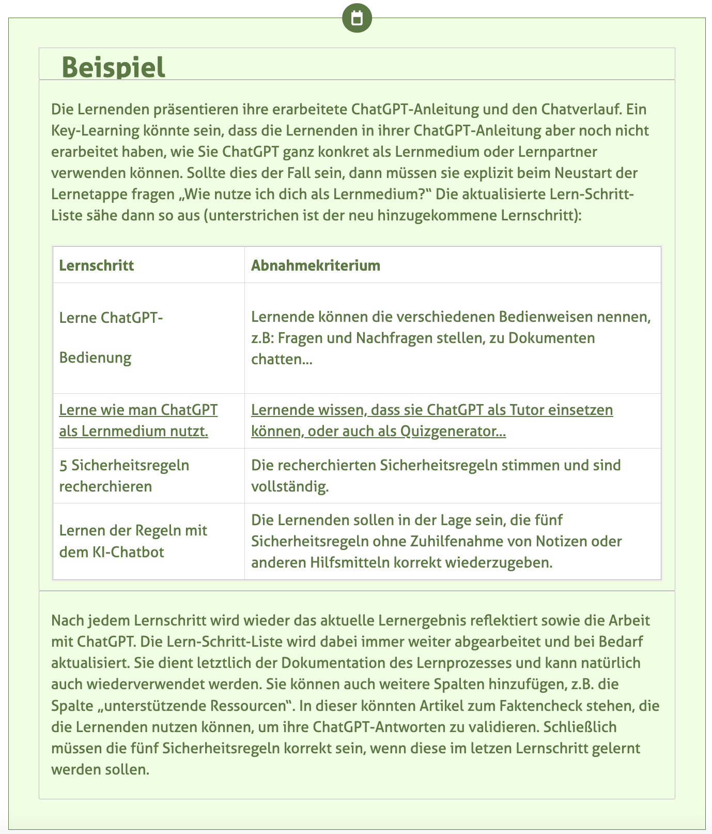
- Präsentation und Reflexion des aktuellen Lernergebnisses und des Chatbot-Doings in der Lernetappe: Ein Key-Learning könnte sein, dass auf Basis der Reflexion die Lern-Schritt-Liste überarbeitet werden muss, weil etwas nicht funktioniert hat. Hier wirkt das agile Denken im Lernprozess.

- Der beschriebene Kreislauf wiederholt sich so lange, bis das definierte Lernziel erreicht wird.

CC BY-SA 3.0 DE by Wolfgang König für wb-web (06.06.2024)

